NETZA-TANK: una aplicación web para la planificación y gestión de acuarios domésticos
Chan Torres Guiseph, De Martino Ricci Cristian, Novelo Góngora Aldrin ,Romero Poot Carlos Emmanuel y Vega Nolasco Erick Ricardo, Universidad Autónoma de Yucatán

Abstract— This article presents the different stages and activities of the user-centered design process for the development of NETZA-TANK, an interactive web platform designed to guide novice aquarium hobbyists from initial planning to the continuous monitoring of their aquarium. The system validates each configuration biologically in real time and actively supports ecosystem maintenance, preventing critical errors and promoting ethical and sustainable fishkeeping. The requirements engineering process, interface design, prototype development, and usability testing carried out are described.
Resumen— Este artículo presenta las distintas etapas y actividades del proceso de diseño centrado en el usuario para el desarrollo de NETZA-TANK, una plataforma web interactiva diseñada para guiar al acuarista principiante desde la planificación inicial hasta el monitoreo continuo de su acuario. El sistema valida biológicamente cada configuración en tiempo real y acompaña de manera activa el mantenimiento del ecosistema, previniendo errores críticos y fomentando un acuarismo ético y sostenible. Se describen el proceso de diseño de la interfaz, el desarrollo del prototipo y las pruebas de usabilidad realizadas.
Palabras Clave— acuariofilia, diseño centrado en el usuario, usabilidad, aplicación web, bienestar animal.
I. INTRODUCCIÓN
La mayoría de las personas que inician en la acuariofilia suelen fallar debido a decisiones y prácticas incorrectas, siguiendo consejos de vendedores de tiendas de mascotas basados en evidencia no comprobada que perjudican gravemente el bienestar del ecosistema y de los peces.
A esta situación se suma una fuerte barrera de empatía. Los peces suelen ser adquiridos por impulso sin revisar su compatibilidad o cuidados básicos. Al descubrir la verdadera exigencia de su mantenimiento, los usuarios tienden a descuidarlos, evidenciando una falta de responsabilidad ética que rara vez ocurre con otras mascotas.
El mercado mundial de acuarios se valoró en 4,600 millones de dólares en 2024 y se proyecta que alcance los 8,380 millones para 2033 (SkyQuest, 2025). Este crecimiento acelera el problema: más ventas implica más principiantes propensos a cometer negligencias en las primeras semanas.
Para dar respuesta a esta problemática surge NETZA-TANK, una plataforma web interactiva diseñada para guiar al acuarista principiante desde la planificación inicial hasta el monitoreo continuo de su acuario, validando biológicamente cada configuración previniendo errores críticos.
Objetivo
Construir NETZA-TANK, una herramienta diseñada para guiar a los usuarios, especialmente a los principiantes en la acuariofilia, en el proceso de armar y gestionar su acuario de forma rápida y sencilla mediante una interfaz centrada en el usuario.
Justificación
- Desinformación masiva en principiantes: Es común que los principiantes cometan errores graves como realizar cambios totales del agua, sobrealimentar o carecer de filtros adecuados. Según Francis-Floyd y Petty (2024), estos descuidos someten a los peces a un estrés extremo y desencadenan problemas mortales.
- Crecimiento del mercado: El crecimiento exponencial del mercado agrava el problema, ya que un mayor número de ventas significa más principiantes propensos a cometer negligencias en las primeras semanas de uso.
- Barrera de empatía y sufrimiento animal: Rucinque, Souza y Molento (2017) señalan que la percepción de la sintiencia de los peces por parte de los ciudadanos es un factor crucial que debe ser atendido para mejorar su bienestar. NETZA-TANK busca utilizar el diseño centrado en el usuario para romper esta barrera y educar al usuario.
II. MARCO TEÓRICO
Trabajos relacionados que sirvieron como sustento teórico.
[1] AqAdvisor es una de las soluciones más populares en la acuariofilia para el cálculo de carga biológica y la sugerencia de rutinas de mantenimiento. Sin embargo, su modelo utiliza formularios estáticos que asumen conocimientos previos de química del agua en el usuario, permitiendo configurar un ecosistema erróneo y arrojando alertas de incompatibilidad únicamente al final del proceso. Esta limitación justifica el enfoque preventivo en tiempo real de NETZA-TANK, el cual bloquea incompatibilidades durante la configuración y sugiere alternativas viables mediante una interfaz más amigable.
[2] FishHuddle ofrece herramientas para analizar la compatibilidad de parámetros de agua y temperamento entre especies. Aunque útil, carece de un enfoque de ecosistema completo al centrarse exclusivamente en los peces. A diferencia de esta plataforma, NETZA-TANK valida el entorno completo, incluyendo sustrato y decoración, e integra orientación sobre el ciclado del acuario.
[3] Rucinque, Souza y Molento evidencian que al no percibir a los peces como seres plenamente conscientes, las personas normalizan su maltrato y pierden el interés por aprender sus cuidados básicos. Esta barrera de empatía se integra como uno de los problemas centrales que NETZA-TANK busca atender a través del diseño de su interfaz y sus flujos educativos.
[4] Maia, Gauy y Gonçalves-de-Freitas señalan la urgencia de establecer iniciativas que garanticen el bienestar de las especies ornamentales en el hogar, identificando factores de estrés específicos en el comercio de mascotas acuáticas. Sus hallazgos respaldan la incorporación en NETZA-TANK de un sistema que detecta y alerta sobre necesidades específicas de hábitat desde el momento de la planificación.
[5] Oldfield y Murphy demuestran empíricamente cómo la falta de espacio y enriquecimiento ambiental afecta negativamente el comportamiento de los peces, abordando el error frecuente de adquirir peceras insuficientes. Sus resultados sustentan directamente la funcionalidad de análisis de capacidad de NETZA-TANK, que calcula el volumen real del tanque y valida que la decoración seleccionada sea adecuada para las especies elegidas.
[6] Seriously Fish constituye uno de los directorios de acuariofilia más completos a nivel mundial, con información exhaustiva sobre compatibilidad entre especies, parámetros del agua y requerimientos dietéticos. No obstante, su modelo exige que el usuario busque y cruce los datos biológicos de cada especie de forma individual, proceso complejo y propenso a errores para un principiante. NETZA-TANK automatiza este análisis de manera proactiva sin requerir investigación independiente.
[7] Aqua Diary funciona como bitácora digital que permite registrar parámetros del agua y organizar tareas de mantenimiento, siendo útil para el monitoreo continuo. Sin embargo, su enfoque es de registro y no de prevención: carece de un simulador que evalúe la compatibilidad de especies antes de la instalación. Esta característica refuerza la propuesta de valor de NETZA-TANK como guía interactiva que actúa desde el momento de la planificación.
III. MATERIALES Y METODOLOGÍA
El desarrollo de NETZA-TANK siguió la Metodología de Diseño Centrado en el Usuario (DCU) como eje conductor, estructurando el proceso en fases secuenciales que van desde la investigación con usuarios hasta el prototipado y las pruebas de usabilidad.
Problemática y Definición del Proyecto
El proyecto surge de la observación directa de una problemática concreta: la mayoría de los principiantes en la acuariofilia fracasan en sus primeras semanas debido a decisiones incorrectas, muchas veces basadas en consejos de vendedores o en información no verificada. A esto se suma una barrera de empatía que lleva a tratar a los peces como objetos decorativos, normalizando su descuido y reduciendo el interés por aprender sus cuidados básicos.
Para formalizar el alcance y los objetivos del proyecto, se elaboró una guía de definición que estableció el propósito, la justificación, los beneficios esperados y un calendario de actividades. En esta etapa también se revisó bibliografía y trabajos relacionados para sustentar el problema desde la literatura científica y contrastar las herramientas existentes en el mercado.
El propósito formal del proyecto quedó definido como: construir NETZA-TANK, una herramienta diseñada para guiar a los usuarios, especialmente a los principiantes en la acuariofilia, en el proceso de armar y gestionar su acuario de forma rápida, sencilla y biológicamente válida.
Elicitación de Requisitos de Usuario
Para identificar las necesidades reales de los usuarios se aplicaron tres técnicas de elicitación: entrevistas semiestructuradas, observación etnográfica y análisis de herramientas existentes. Las entrevistas se realizaron con cinco participantes de perfiles distintos, desde principiantes absolutos hasta acuaristas con experiencia, explorando errores comunes, prácticas de mantenimiento y necesidades no cubiertas por las herramientas actuales. La observación etnográfica permitió contrastar el comportamiento declarado con el comportamiento real durante tareas cotidianas, revelando discrepancias significativas entre ambos.
Los hallazgos convergieron en un diagnóstico común: los usuarios cometen errores por decisiones y prácticas incorrectas derivadas de la ausencia de una herramienta de gestión confiable y accesible. A partir de estos resultados se definieron dos perfiles de usuario: el principiante entusiasta, con conocimiento nulo del dominio y alta criticidad de errores, y el acuarista intermedio o avanzado, con conocimiento técnico sólido que busca automatizar cálculos y centralizar la gestión de sus rutinas. Ambos perfiles se materializaron en personas que sirvieron como referencia durante las etapas de diseño y prototipado.
Diseño de la Interfaz Gráfica
Con base en los hallazgos de la fase de investigación se procedió al diseño de la interfaz gráfica, definiendo la paleta de colores, tipografía, iconografía y disposición de elementos visuales. El flujo principal de la aplicación se estableció como una navegación tipo wizard dividida en pasos secuenciales. Para guiar estas decisiones se tomó como referencia un storyboard elaborado previamente en esta etapa, el cual representó de forma narrativa el recorrido del usuario desde la configuración inicial hasta la generación del resumen de su acuario.

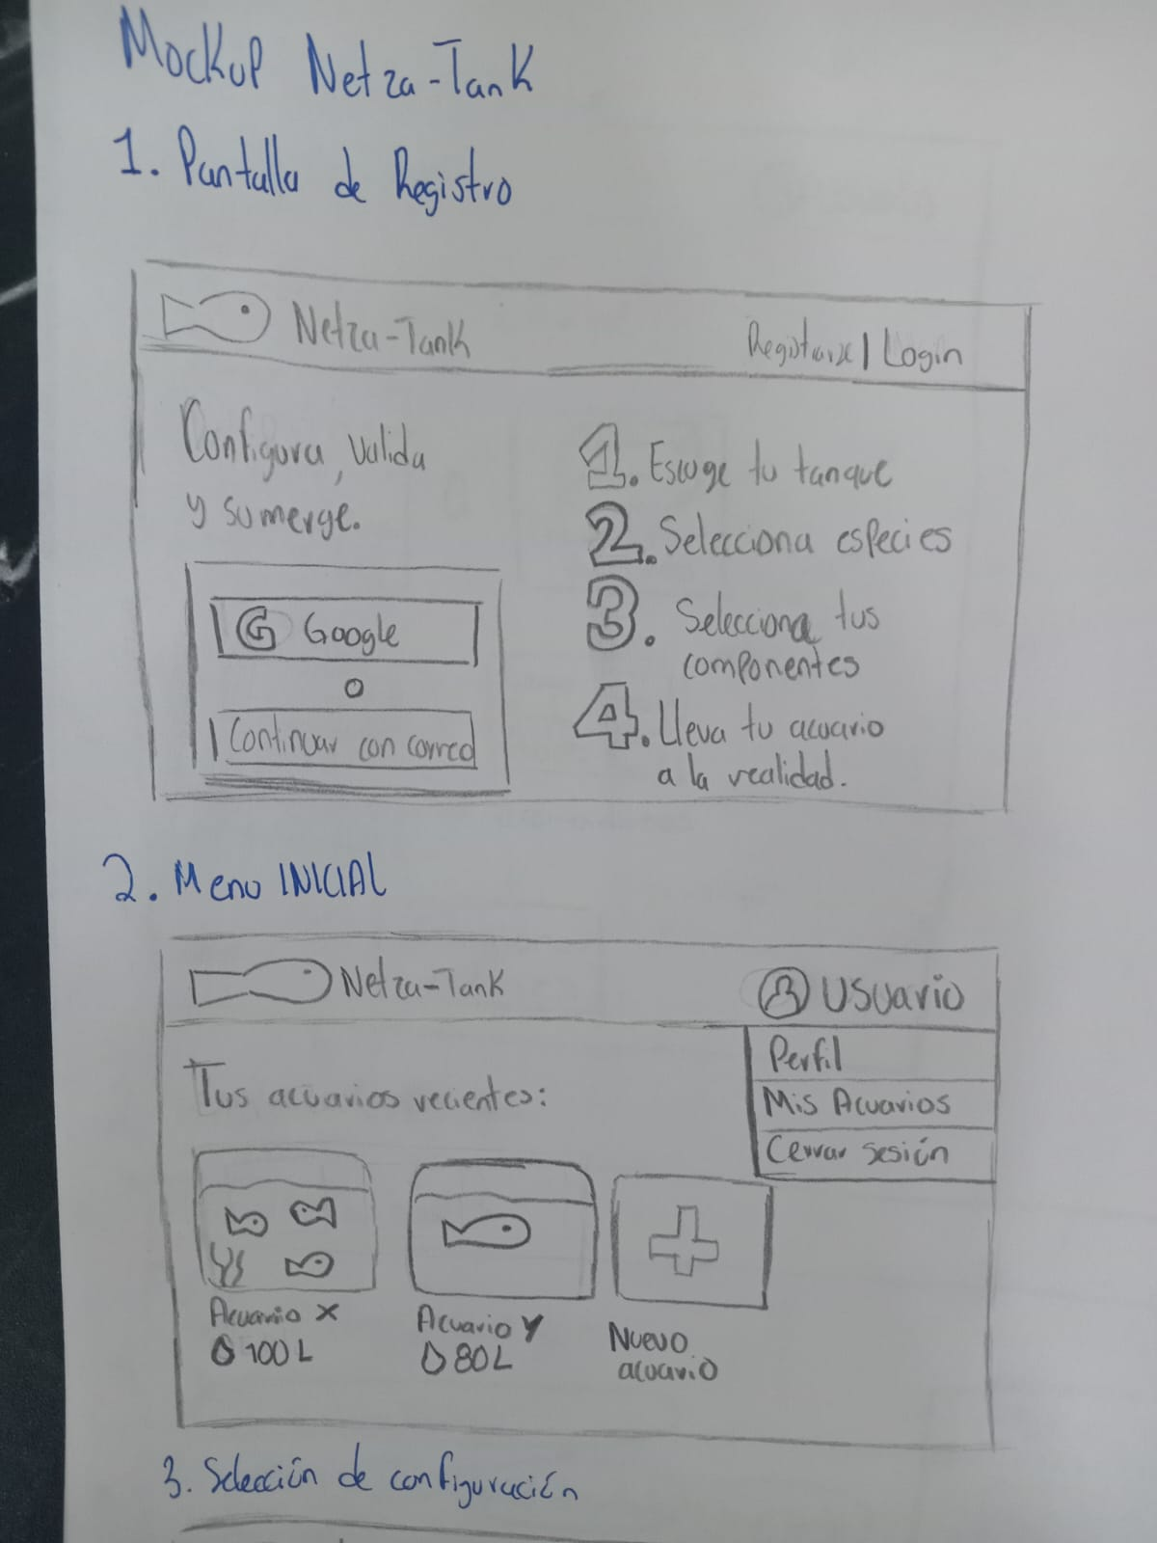
Fig. 1 Prototipo de Baja Fidelidad

Desarrollo del Prototipo
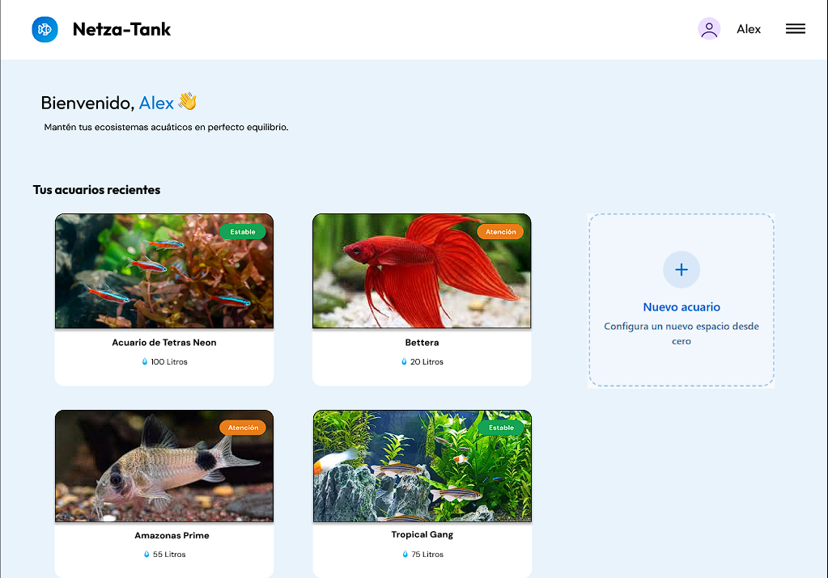
Se elaboró un prototipo de baja fidelidad en papel (Fig. 1) que permitió esbozar las funcionalidades y flujos principales antes de comprometerse con un diseño digital. Con esta base se desarrolló un prototipo de alta fidelidad en Figma (Fig. 2) que constituyó el artefacto utilizado durante las pruebas de usabilidad.
Fig. 2 Prototipo de Alta Fidelidad NETZA-TANK
El flujo principal de configuración se estructura en cuatro pasos secuenciales. El usuario inicia seleccionando entre el modo manual o una plantilla prediseñada. En el Paso 1 define el volumen de su tanque, ya sea ingresándolo directamente o calculándolo a partir de las dimensiones físicas. En el Paso 2 selecciona las especies mediante una barra de búsqueda y un carrito lateral que muestra las especies elegidas, sus cantidades y las alertas de compatibilidad en tiempo real. El Paso 3 cubre la selección de componentes, filtro y sustrato, y de manera opcional la flora, con recomendaciones de iluminación generadas automáticamente según las plantas elegidas. Al finalizar, el sistema presenta un resumen completo de la configuración con los parámetros ideales del ecosistema, desde donde el usuario puede nombrar su acuario y guardarlo.

Pruebas de Usabilidad
Como última actividad dentro del proceso de DCU se diseñaron pruebas de usabilidad para evaluar la eficacia, eficiencia y satisfacción del flujo principal "Configuración Manual de un Nuevo Acuario" sobre el prototipo en Figma. Los participantes se dividieron en dos subgrupos: principiantes entusiastas con conocimiento nulo del dominio, y acuaristas intermedios o avanzados con experiencia técnica previa. Cada sesión se estructuró en torno a un escenario contextualizado entregado en papel, a partir del cual el participante debía completar de forma autónoma cuatro tareas que cubrían el flujo completo de configuración, listadas como las siguientes:
- Tarea 1: Iniciar configuración y método de cálculo.
- Tarea 2: Selección y ajuste de fauna.
- Tarea 3: Selección de componentes (Sustrato y Flora).
- Tarea 4: Revisión de resumen y cierre.
Los instrumentos aplicados fueron un cuestionario previo de perfil, un instrumento de observación completado por dos recolectores, y el SUS como medida de satisfacción subjetiva al finalizar la sesión.
IV. RESULTADOS

Resultados Cuantitativos

Las pruebas de usabilidad arrojaron resultados sumamente positivos respecto a la percepción del sistema por parte de los distintos perfiles de usuario. Mediante la aplicación de la Escala de Usabilidad del Sistema (SUS), se obtuvo un Score SUS Global de 79.17, lo cual posiciona a la plataforma en un nivel de aceptabilidad alto y superior al promedio estándar de la industria (68). Los puntajes individuales de los participantes mostraron consistencia, oscilando entre un mínimo de 72.5 y un máximo de 82.5.
Respecto al desempeño en el flujo principal, los instrumentos estructuraron la recolección de métricas (tiempos y tasas de error) a través de cuatro tareas clave: iniciar la configuración, selección y ajuste de fauna, selección de componentes y revisión del resumen. A nivel general, la interacción resultó exitosa, registrándose un nivel de satisfacción "Muy alto" durante el uso del sistema.

Resultados Cualitativos
A partir de la observación conductual y los comentarios espontáneos recabados en los cuestionarios, se identificaron fortalezas clave en el sistema. Los participantes evaluaron la interfaz visual como "Excelente" y elogiaron consistentemente el diseño estético. Adicionalmente, valoraron de forma positiva el flujo paso a paso, mencionando como un punto fuerte "lo guiado que es" y la ubicación consistente de los botones en cada sección, lo cual facilitó la interacción.
No obstante, se detectaron errores de navegación y áreas de mejora que fueron clasificadas según su prioridad de atención:
- Alta Prioridad (Sobrecarga cognitiva en principiantes): Un hallazgo crítico fue que la cantidad de opciones puede resultar abrumadora para usuarios sin experiencia. Se identificó la necesidad explícita de incluir explicaciones breves sobre los términos del dominio para evitar confusiones.
- Media Prioridad (Claridad de iconografía e instrucciones): Se reportó confusión con el menú de tres líneas (hamburguesa) en la esquina superior derecha, el cual fue interpretado erróneamente como un botón de configuración. Asimismo, se observó que la instrucción inicial del flujo de configuración presentó ligeros problemas de comprensión.
- Baja Prioridad (Flexibilidad para expertos): Un participante indicó que, si bien el flujo es excelente para novatos, puede volverse "repetitivo si ya sabes algo de peces", lo que indica una oportunidad de mejora para perfiles avanzados.

Retroalimentación y cambios derivados.
Con base en los problemas de usabilidad identificados, se definieron las siguientes modificaciones para la próxima iteración del prototipo de NETZA-TANK:
- Integración de Tooltips Educativos: Se implementarán descripciones breves emergentes sobre los términos técnicos del acuarismo, reforzando el objetivo educacional del sistema sin saturar la interfaz.
- Rediseño de Navegación y Copywriting: Se modificará la iconografía ambigua (como el menú superior) acompañándola de etiquetas de texto. Además, se reescribirán las instrucciones de la primera pantalla de configuración para garantizar su total claridad.
- Implementación de "Atajos" (Fast-Track): Para mitigar la fricción en usuarios experimentados, se explorará la opción de un modo de configuración menos restrictivo o con atajos que agilicen el proceso y eviten la sensación de repetitividad.

V. CONCLUSIONES
El desarrollo de NETZA-TANK mediante la Metodología de Diseño Centrado en el Usuario permitió construir un prototipo funcional cuya validación con usuarios confirmó la viabilidad del concepto. Los cuatro criterios de éxito definidos se cumplieron: la totalidad de los participantes completó el flujo de configuración sin intervención de navegación por parte del moderador, y localizó la fauna requerida usando únicamente la barra de búsqueda, el tiempo promedio de completación se mantuvo por debajo de los 8 minutos establecidos como umbral, y el score SUS global del sistema fue de 79.17 puntos, superando el umbral aceptable de 68 y situándose en la categoría "bueno" según la escala de referencia.
No obstante, las pruebas evidenciaron áreas de mejora que deberán atenderse en la siguiente iteración. El principal problema identificado fue la sobrecarga cognitiva en usuarios principiantes ante la cantidad de opciones y la ausencia de explicaciones sobre términos del dominio acuarístico. En menor medida, se detectó ambigüedad en la iconografía del menú superior y oportunidades para agilizar el flujo en usuarios con experiencia previa.
Cómo siguientes pasos se plantea incorporar tooltips educativos sobre los términos técnicos, rediseñar la navegación con etiquetas de texto acompañando los íconos, y explorar un modo de configuración abreviado para perfiles avanzados. Estas iteraciones, validadas con una nueva ronda de pruebas, permitirán acercar NETZA-TANK a un producto listo para desarrollo e implementación real.
Referencias
[1] AqAdvisor, "AqAdvisor - Intelligent Freshwater Aquarium Calculator." [En línea]. Disponible en: https://aqadvisor.com/
[2] FishHuddle, "FishHuddle - Aquarium Community and Compatibility." [En línea]. Disponible en: https://fishhuddle.com/
[3] D. S. Rucinque, A. P. O. Souza, y C. F. M. Molento, "Perception of Fish Sentience, Welfare and Humane Slaughter by Highly Educated Citizens of Bogotá, Colombia and Curitiba, Brazil," PLoS ONE, vol. 12, no. 1, p. e0168197, 2017.
[4] C. M. Maia, A. C. d. S. Gauy, y E. Gonçalves-de-Freitas, "Fish Welfare in the Ornamental Trade: Stress Factors, Legislation, and Emerging Initiatives," Fishes, vol. 10, no. 5, p. 224, 2025.
[5] R. G. Oldfield y E. K. Murphy, "Life in a fishbowl: Space and environmental enrichment affect behaviour of Betta splendens," Animal Welfare, vol. 33, p. e1, 2024.
[6] Seriously Fish, "Seriously Fish." [En línea]. Disponible en: http://www.seriouslyfish.com/
[7] Aqua Diary, "Tu diario de acuario - Aqua Diary." [En línea]. Disponible en: https://aqua-diary.com/es
[8] R. Francis-Floyd y C. Petty, "Common Diseases of Aquarium Fish," University of Florida IFAS Extension, 2024.
[9] SkyQuest, "Global Aquarium Market Report," SkyQuest Technology Consulting, 2025.

